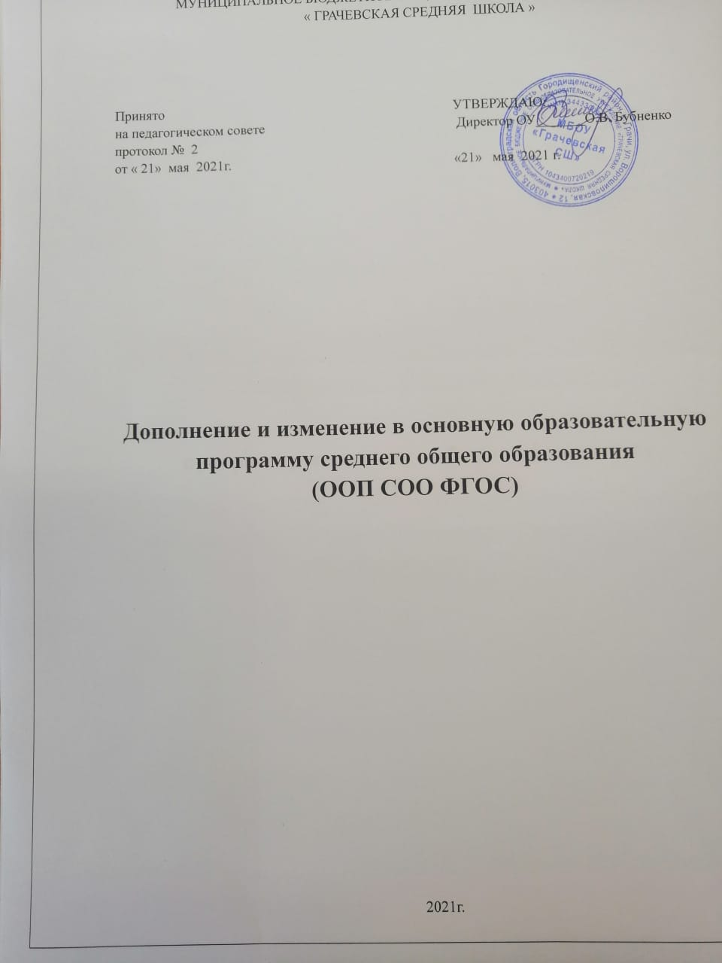

1. Дополнить Целевой раздел ООП СОО пункта 1.2.4 следующего
содержания:
«Родной язык и литература»

Выпускник научится:
-использовать языковые средства адекватно цели общения и речевой ситуации;
-использовать знания о формах русского языка (литературный язык, просторечие, народные говоры, профессиональные разновидности, жаргон, арго) при создании текстов;
-создавать устные и письменные высказывания, монологические и диалогические тексты определенной функционально-смысловой принадлежности (описание, повествование, рассуждение) и определенных жанров (тезисы, конспекты, выступления, лекции, отчеты, сообщения, аннотации, рефераты, доклады, сочинения);
-выстраивать композицию текста, используя знания о его структурных элементах;
-подбирать и использовать языковые средства в зависимости от типа текста и выбранного профиля обучения;
-правильно использовать лексические и грамматические средства связи предложений при построении текста;
-сознательно использовать изобразительно-выразительные средства языка при создании текста;
-использовать при работе с текстом разные виды чтения (поисковое, просмотровое, ознакомительное, изучающее, реферативное) и аудирования (с полным пониманием текста, с пониманием основного содержания, с выборочным извлечением информации);
-анализировать текст с точки зрения наличия в нем явной и скрытой, основной и второстепенной информации, определять его тему, проблему и основную мысль;
-извлекать необходимую информацию из различных источников и переводить ее в текстовый формат;
-преобразовывать текст в другие виды передачи информации;
-выбирать тему, определять цель и подбирать материал для публичного выступления;
-соблюдать культуру публичной речи;
-соблюдать в речевой практике основные орфоэпические, лексические, грамматические, стилистические, орфографические и пунктуационные нормы русского литературного языка;
-оценивать собственную и чужую речь с позиции соответствия языковым нормам;
-использовать основные нормативные словари и справочники для оценки устных и письменных высказываний с точки зрения соответствия языковым нормам.
Выпускник получит возможность научиться:
-распознавать уровни и единицы языка в предъявленном тексте и видеть взаимосвязь между ними;
-анализировать при оценке собственной и чужой речи языковые средства, использованные в тексте, с точки зрения правильности, точности и уместности их употребления;
-комментировать авторские высказывания на различные темы (в том числе о богатстве и выразительности русского языка);
-отличать язык художественной литературы от других разновидностей современного русского языка;
-использовать синонимические ресурсы русского языка для более точного выражения мысли и усиления выразительности речи;
-иметь представление об историческом развитии русского языка и истории русского языкознания;
-выражать согласие или несогласие с мнением собеседника в соответствии с правилами ведения диалогической речи;
-дифференцировать главную и второстепенную информацию, известную и неизвестную информацию в прослушанном тексте;
-проводить самостоятельный поиск текстовой и нетекстовой информации, отбирать и анализировать полученную информацию;
-сохранять стилевое единство при создании текста заданного функционального стиля;
-создавать отзывы и рецензии на предложенный текст;
-соблюдать культуру чтения, говорения, аудирования и письма;
-соблюдать культуру научного и делового общения в устной и письменной форме, в том числе при обсуждении дискуссионных проблем;
-соблюдать нормы речевого поведения в разговорной речи, а также в учебно-научной и официально-деловой сферах общения;
-осуществлять речевой самоконтроль;
-совершенствовать орфографические и пунктуационные умения и навыки на основе знаний о нормах русского литературного языка;
-использовать основные нормативные словари и справочники
для расширения словарного запаса и спектра используемых языковых средств;
2. Дополнить Содержательный раздел ООП пункта 2.2. следующего содержания:
«Родной язык и литература»
Курс родного языка и литературы актуализирует следующие цели:
- воспитание гражданина и патриота; формирование представления о русском языке как духовной, нравственной и культурной ценности народа; осознание национального своеобразия русского языка; формирование познавательного интереса, любви, уважительного отношения к русскому языку, а через него – к родной культуре; воспитание ответственного отношения к сохранению и развитию родного языка, формирование волонтёрской позиции в отношении популяризации родного языка; воспитание уважительного отношения к культурам и языкам народов России; овладение культурой межнационального общения;
- совершенствование коммуникативных умений и культуры речи, обеспечивающих свободное владение русским литературным языком в разныхсферах и ситуациях его использования; обогащение словарного запаса и грамматического строя речи учащихся; развитие готовности и способности к речевому взаимодействию и взаимопониманию, потребности к речевому самосовершенствованию;
- углубление и при необходимости расширение знаний о таких явлениях и категориях современного русского литературного языка, которые обеспечивают его нормативное, уместное, этичное использование в различных сферах и ситуациях общения; о стилистических ресурсах русского языка; об основных нормах русского литературного языка; о национальной специфике русского языка и языковых единицах, прежде всего о лексике и фразеологии с национально-культурной семантикой; о русском речевом этикете;
- совершенствование умений опознавать, анализировать, классифицировать языковые факты, оценивать их с точки зрения нормативности, соответствия ситуации и сфере общения; умений работать с текстом, осуществлять информационный поиск, извлекать и преобразовывать необходимую информацию;
- развитие проектного и исследовательского мышления, приобретение практического опыта исследовательской работы по русскому языку, воспитание самостоятельности в приобретении знаний.
Содержание учебного предмета «Родной язык (русский)» направлено на удовлетворение потребности обучающихся в изучении родного языка как инструмента познания национальной культуры и самореализации в ней. Учебный предмет «Родной язык (русский)» не ущемляет права тех обучающихся, кто изучает иные (не русский) родные языки. Поэтому учебное время, отведённое на изучение данной дисциплины, не может рассматриваться как время для углублённого изучения основного курса «Русский язык».
В содержании учебного предмета «Родной язык (русский)» предусматривается расширение сведений, имеющих отношение не к внутреннему системному устройству языка, а к вопросам реализации языковой системы в речи‚ внешней стороне существования языка: к многообразным связям русского языка с цивилизацией и культурой, государством и обществом. Программа учебного предмета отражает социокультурный контекст существования русского языка, в частности, те языковые аспекты, которые обнаруживают прямую, непосредственную культурно-историческую обусловленность.
Важнейшими задачами учебного предмета «Родной язык (русский)» являются приобщение обучающихся к фактам русской языковой истории в связи с историей русского народа, формирование преставлений школьников о сходстве и различиях русского и других языков в контексте богатства и своеобразия языков, национальных традиций и культур народов России и мира; расширение представлений о русской языковой картине мира, о национальном языке как базе общезначимых нравственно-интеллектуальных ценностей, поведенческих стереотипов и т.п., что способствует воспитанию патриотического чувства, гражданственности, национального самосознания и уважения к языкам и культурам других народов нашей страны и мира.
Содержание учебного предмета «Родной язык (русский)» направлено на формирование представлений о языке как живом, развивающемся явлении, о диалектическом противоречии подвижности и стабильности как одной из основных характеристик литературного языка, что способствует преодолению языкового нигилизма учащихся, пониманию важнейших социокультурных функций языковой кодификации.
Программой предусматривается расширение и углубление межпредметного взаимодействия в обучении русскому родному языку не только в филологических образовательных областях, но и во всём комплексе изучаемых дисциплин естественнонаучного и гуманитарного циклов.
Раздел 1. Язык и культура. Язык и общество. Родной язык, литература и культура. Язык и история народа. Русский язык в Российской Федерации и в современном мире – в международном и межнациональном общении. Понятие о системе языка, его единицах и уровнях, взаимосвязях и отношениях единиц разных уровней языка.
Развитие языка как объективный процесс. Общее представление о внешних и внутренних факторах языковых изменений, об активных процессах в современном русском языке (основные тенденции, отдельные примеры).
Стремительный рост словарного состава языка, «неологический бум» – рождение новых слов, изменение значений и переосмысление имеющихся в языке слов, их стилистическая переоценка, создание новой фразеологии, активизация процесса заимствования иноязычных слов.
Язык и речь. Язык и художественная литература. Тексты художественной литературы как единство формы и содержания. Практическая работа с текстами русских писателей (А. Пушкин «Скупой рыцарь»). Н. Помяловский о разнообразии языка.
Раздел 2. Культура речи. Основные орфоэпические нормы современного русского литературного языка. Активные процессы в области произношения и ударения. Типичные акцентологические ошибки в современной речи. Отражение произносительных вариантов в современных орфоэпических словарях.
Основные лексические нормы современного русского литературного языка. Лексическая сочетаемость слова и точность. Свободная и несвободная лексическая сочетаемость. Типичные ошибки‚ связанные с нарушением лексической сочетаемости.
Речевая избыточность и точность. Тавтология. Плеоназм. Типичные ошибки‚ связанные с речевой избыточностью.
Современные толковые словари. Отражение вариантов лексической нормы в современных словарях. Словарные пометы.
Основные грамматические нормы современного русского литературного языка.
Нормы употребления причастных и деепричастных оборотов‚ предложений с косвенной речью.
Типичные ошибки в построении сложных предложений. Нарушение видовременной соотнесенности глагольных форм.
Отражение вариантов грамматической нормы в современных грамматических словарях и справочниках. Словарные пометы.
Речевой этикет.
Этика и этикет в электронной среде общения. Понятие нетикета. Этикет Интернет-переписки. Этические нормы, правила этикета Интернет-дискуссии, Интернет-полемики. Этикетное речевое поведение в ситуациях делового общения.
Раздел 3. Речь. Речевая деятельность. Текст. Язык и речь. Виды речевой деятельности.
Понятие речевого (риторического) идеала.
Пути становления и истоки русского речевого идеала в контексте истории русской культуры. Основные риторические категории и элементы речевого мастерства Понятие эффективности речевого общения. Оратория: мастерство публичного выступления. Принципы подготовки к публичной речи. Техника импровизированной речи. Особенности импровизации.
Средства речевой выразительности: «цветы красноречия». Важнейшие риторические тропы и фигуры. Структура и риторические функции метафоры, сравнения, антитезы. Мастерство беседы. Мастерство спора. Доказывание и убеждение. Стратегия и тактика спора. Речевое поведение спорящих.
Текст как единица языка и речи.
Категория монолога и диалога как формы речевого общения.
Структура публичного выступления.
Риторика остроумия: юмор, ирония, намёк, парадокс, их функции в публичной речи. Риторика делового общения. Спор, дискуссия, полемика.
Спор и беседа: речевые роли участников, возможная типология ситуаций спора.
Функциональные разновидности языка.
Научный стиль речи. Назначение, признаки научного стиля речи. Морфологические и синтаксические особенности научного стиля. Терминологические энциклопедии, словари и справочники.
Официально-деловой стиль речи. Основные признаки официально-делового стиля: точность, неличный характер, стандартизированность, стереотипность построения текстов и их предписывающий характер. Резюме, автобиография.
Разговорная речь. Фонетические, интонационные, лексические, морфологические, синтаксические особенности разговорной речи. Невербальные средства общения. Культура разговорной речи.
Публицистический стиль речи. Устное выступление. Дискуссия. Использование учащимися средств публицистического стиля в собственной речи.
Язык художественной литературы. Источники богатства и выразительности русской речи. Основные виды тропов, их использование мастерами художественного слова. Стилистические фигуры, основанные на возможностях русского синтаксиса.

3.Пункт 3.1. «Учебный план МБОУ «Грачевская СШ»»
Организационного раздела ООП изложить в следующей редакции:
Учебный план МБОУ « Грачевская СШ»
на 2020/2021 учебный год для 10 класса ФГОС СОО
универсальный профиль
Предметная область | Учебный предмет | Уровень | Всего часов в неделю
Общие учебные предметы для всех учебных планов
Русский язык и литература | Русский язык | Б | 2
 | Литература | Б | 3
Родной язык и родная литература | Родной язык |  | 0,5
 | Родная литература |  | 0,5
Иностранный язык | Иностранный язык (английский) | Б | 3
Общественные науки | История | Б | 3
Математика и информатика | Математика: алгебра и начала математического анализа, геометрия | Б | 4
Естественные науки | Астрономия | Б | 1
Физическая культура, экология и основы безопасности жизнедеятельности | Физическая культура | Б | 3
 | ОБЖ | Б | 1
Итого |  |  | 21
Учебные предметы по выбору из числа обязательных предметных областей
Математика и информатика | Информатика | Б | 1
Общественные науки | Обществознание | Б | 2
 | География | Б | 1
Естественные науки | Биология | Б | 1
 | Физика | Б | 2
 | Химия | Б | 1
Индивидуальный проект |  |  | 1
Итого |  |  | 9
Обязательный объем учебной нагрузки |  |  | 30
Предметы и курсы по выбору
 | Практикум по химии |  | 1
 | Практикум по обществознанию |  | 1
 | Практикум по математике |  | 1
 | ИГЗ |  | 1
Итого |  |  | 4
Максимальный объем учебной нагрузки в неделю |  |  | 34

Учебный план МБОУ « Грачевская СШ»
на 2020/2021 учебный год для 10 класса ФГОС СОО
универсальный профиль
Предметная область | Учебный предмет | Уровень | Всего часов в год
Общие учебные предметы для всех учебных планов
Русский язык и литература | Русский язык | Б | 68
 | Литература | Б | 102
Родной язык и родная литература | Родной язык |  | 17
 | Родная литература |  | 17
Иностранный язык | Иностранный язык (английский) | Б | 102
Общественные науки | История | Б | 102
Математика и информатика | Математика: алгебра и начала математического анализа, геометрия | Б | 136
Естественные науки | Астрономия | Б | 34
Физическая культура, экология и основы безопасности жизнедеятельности | Физическая культура | Б | 102
 | ОБЖ | Б | 34
Итого |  |  | 714
Учебные предметы по выбору из числа обязательных предметных областей
Математика и информатика | Информатика | Б | 34
Общественные науки | Обществознание | Б | 68
 | География | Б | 34
Естественные науки | Биология | Б | 34
 | Физика | Б | 68
 | Химия | Б | 34
Индивидуальный проект |  |  | 34
Итого |  |  | 306
Обязательный объем учебной нагрузки |  |  | 1020
Предметы и курсы по выбору
 | Практикум по химии |  | 34
 | Практикум по обществознанию |  | 34
 | Практикум по математике |  | 34
 | ИГЗ |  | 34
Итого |  |  | 136
Максимальный объем учебной нагрузки в неделю |  |  | 1156

